Консультация для родителей

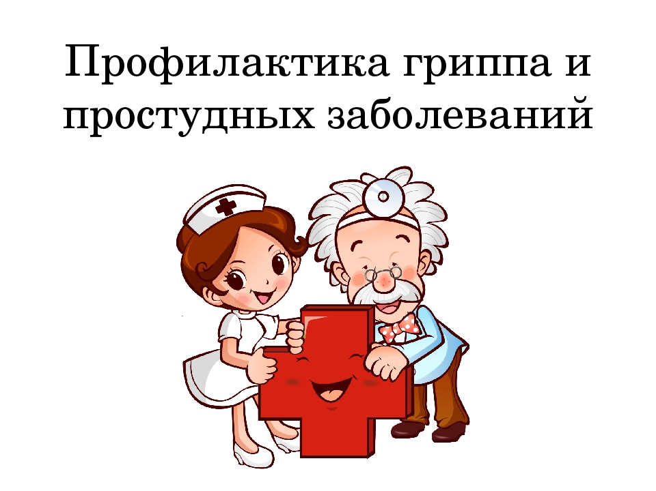

В настоящее время усилены меры контроля по профилактике заражения новой коронавирусной инфекцией, симптомы которой идентичны или очень схожи с симптомами гриппа и ОРВИ. Заболеем ли мы, заболеет ли наш ребёнок, как будет протекать болезнь у ребенка, предугадать никогда нельзя. Поэтому лучше принять меры профилактики у детей, чтобы постараться и вовсе обезопасить их от заражения гриппом. Желание любого родителя — уберечь своего ребенка от всех существующих в мире невзгод и болезней. Профилактика гриппа у детей — это важное и обязательное сезонное мероприятие, с помощью которого вы сможете защитить здоровье ваших детей от опасного вируса. Сейчас как раз наступило то время, когда вирусы уже вовсю хозяйничают, и чтобы уменьшить рост заболеваемости, необходимо провести вакцинацию против гриппа, которая так важна для коллективного иммунитета и защиты от осложнений.
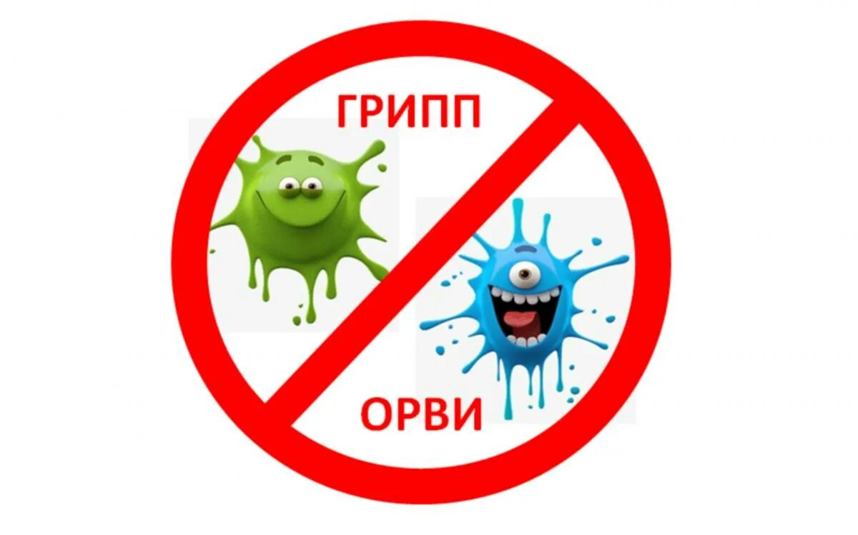Вирусные инфекции: в чем особенность?
Острых респираторных вирусных инфекций (ОРВИ) великое множество, и грипп — только одна из них, но очень опасная возможными тяжелыми осложнениями.
Грипп и ОРВИ — не простуда, ими не заболеешь только из-за промокших ног или сквозняка (хотя промокшие ноги и сквозняк, как и любой стресс для организма, снижающий иммунитет, для инфекции — друг и помощник).
ОРВИ и грипп передаются от человека к человеку воздушно-капельным путем или через другие контакты, например, общие предметы обихода. Поэтому, как говорилось в старом добром мультфильме, «гриппом все вместе болеют»: если кто-то в семье подхватил инфекцию, вероятность того, что она переберет всех, очень высока.
Что делать, чтобы вы и ваши дети пережили «вирусный» сезон как можно легче? Соблюдать правила профилактики. Вирусы одинаково опасны в любом возрасте, поэтому памятка носит универсальный характер — для всей семьи.
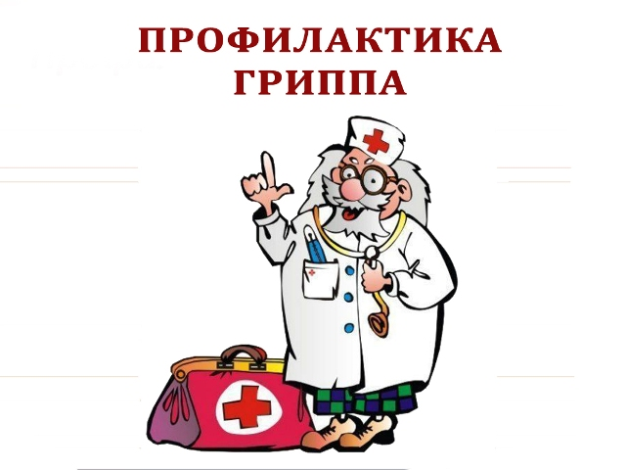Памятка для родителей по профилактике ОРВИ у детей.
Профилактика вирусных инфекций эффективна только тогда, когда мы ведем ее по двум направлениям: повышаем собственные защитные силы организма (причем круглый год) и стараемся избежать контакта с вирусом во время сезонных эпидемий.
Поддерживаем устойчивость организма:
Правильное полноценное питание. Для сильного иммунитета необходимы белки, углеводы, жиры, витамины; пища должна быть сбалансированной, поменьше сладостей, больше кисломолочных продуктов, сезонных фруктов, овощей и ягод.
Занятия физкультурой, спортом, прогулки на свежем воздухе.
Закаливание.
Правильный отдых и полноценный сон: переутомление - верный путь к болезням.
Питьевой режим. Вирусы проникают в организм через пересохшие или потрескавшиеся слизистые, поэтому запасы жидкости в организме должны пополняться вовремя, но не сладкими газировками или магазинными соками, а чистой водой, травяными чаями, морсами и т. д.
Чтобы поддерживать слизистые носа и горла достаточно увлажненными, их нужно регулярно промывать водой, простой или с морской солью. Это особенно актуально, потому что период эпидемий у нас в стране приходится на самый разгар отопительного сезона, когда воздух в домах, школах, детских садах сильно пересушен.
По поводу лекарственных препаратов (иммуностимуляторов, противовирусных средств, витаминов и т. д.) у медиков нет единого мнения: многие специалисты считают, что их эффективность не доказана, как и действенность народных средств, например, лука и чеснока, разложенных по дому. Но, в отличие от лекарств, лук и чеснок хотя бы точно не навредят.
От самого опасного вируса – гриппа - можно защититься с помощью прививки.
У вакцинации против гриппа есть и сторонники, и противники. В числе доводов против: недолговечность иммунитета (прививку надо делать каждый сезон), необходимость прививаться заранее (иммунитет формируется за 2-3 недели), целый ряд противопоказаний, опасность осложнений от самой вакцинации, а также то, что можно заболеть, даже сделав прививку.
Безусловно, разновидностей вируса гриппа много, они постоянно мутируют, скрещиваются, находят все новые способы пробиться сквозь наш иммунитет. Тем не менее, эффективность современных вакцин достигает 80%. Выбор препаратов огромен, как отечественных, так и импортных. Сегодня применяются вакцины уже 3 и 4 поколения, которые хорошо переносятся и взрослыми, и детьми.
Помните: главное, ради чего стоит сделать прививку, — если вы или ваш ребенок после вакцинации все-таки подхватите вирус, болезнь будет протекать гораздо легче и без опасных осложнений.
Ограничиваем контакт с вирусом:
В период эпидемии нужно свести к минимуму пребывание в местах скопления людей. Понятно, что невозможно не ходить на работу, а детей не отправлять в школу и детский сад - это неизбежные риски. Но есть и такие, от которых лучше воздержаться: подождать с походами в игровые комнаты,в торговые центры. В поликлиники ходить только в случае крайней необходимости и т. д.
Мечта вирусов ОРВИ — сухой теплый неподвижный воздух. Поэтому необходимо регулярно хорошо проветривать и увлажнять помещение: квартиру, дом, учебный класс, детсадовскую группу.
Вирусы могут не только носиться в воздухе, но и оседать на руках, лице, предметах обихода: как можно чаще мойте руки и приучите к этому детей. Промывайте нос и горло водой или солевым раствором, это поможет смыть вирусы из носоглотки и увлажнит слизистые.
Чаще делайте влажную уборку, протирайте дезинфицирующими средствами дверные ручки, краны, выключатели, пульты телевизоров и т. д. Закрываться дома не просто не нужно, но и вредно, особенно детям. Больше гуляйте — во время прогулки на свежем воздухе подхватить вирус почти невозможно.
Если кто-то в семье заболел, защитить остальных поможет медицинская маска, только носить ее должен больной, а не другие домочадцы. Маски одноразовые, их нужно менять каждые 3 часа. После того как маска надета, важно стараться не касаться ее руками. Больной должен пользоваться индивидуальным полотенцем, посудой и т. д.
Краткая памятка родителям о гриппе в детском саду: приучите своего малыша соблюдать личное пространство и следить за гигиеной: кашлять только в платок или в сгиб локтя (а не в ладошку), не хвататься за чужие носовые платки, не тащить в рот игрушки, не пить из чужого стакана, чаще мыть руки с мылом.
- Что же делать, чтобы не заболеть?
✔ Избегать мест массового скопления людей.
✔Соблюдать социальную дистанцию.
✔Выполнять дезинфекционный режим личной гигиены.
✔Чаще проветривать помещение.
✔Регулярно проводить влажную уборку и увлажнять воздух.
✔Чаще мыть руки.
✔Увлажнять слизистые при помощи солевых растворов.
✔ Носить медицинские маски и перчатки в общественных местах.
✔ Сделать прививку от гриппа.

